一元四次方程
一般一元四次方程有如下形式：
《代数的历史》第4章末尾讲到“在1540年费拉里找到了一般四次方程的解……这其中包括求解三次方程。”现在，让我们沿着费拉里的路线来求解四次方程。
方程两边同时除以 ，且令 ，我们有：

展开并整理，记：
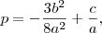
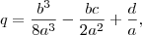
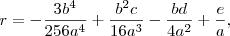
就可以消去三次项，得到“简化的四次方程”：
注意到如果 ，则上述方程是容易解决的双二次方程。下面我们假定 。
引入一个新的量 ，直接验证可知下面的恒等式成立：
把前面的那个“简化的四次方程”稍做变形：
再把它和刚才那个恒等式相加，我们有：
现在我们需要寻找一个 值，使得上式的右边为完全平方。而这只要令右边的判别式为零，也就是：
展开并整理，得：
这是一个关于 的三次方程，解出任意一个实根（在上一节我们已经知道三次方程的解法了），前式的右边就是一个完全平方的形式，从而：
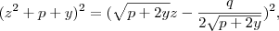
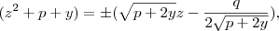
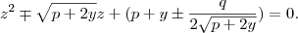
这是关于 的两个二次方程，解出它们就可得到“简化的四次方程”的四个根，再逆向代回就解出了原来的一般四次方程。
别紧张，让我们来分解这个复杂的求根公式：对于一般的四次方程
如本文开头所述，记：
并记：
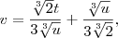
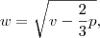
则有：
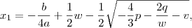
（其余三个求根公式可类似分解。）稍后我们来求解一个具体的四次方程。

参考资料
- 代数的历史：人类对未知量的不舍追踪，[美]约翰·德比希 著，冯速 译，人民邮电出版社，2010年8月第1版
- Unknown Quantity: A Real and Imaginary History of Algebra, John Derbyshire, Joseph Henry Press, May 15, 2006
- 维基百科：四次方程
http://www.ituring.com.cn/article/36133

